Муниципальное бюджетное общеобразовательное учреждение лицей № 5

города Ельца Липецкой области

Эссе

«Почему нужно знать историю своей страны?»

Автор: Воропаев Никита,
учащийся 4А класса МБОУ лицея № 5,
команда «Росинки»

Руководитель:
учитель начальных классов
Козлова Марина Павловна

Елец, 2012
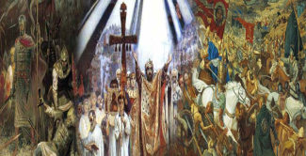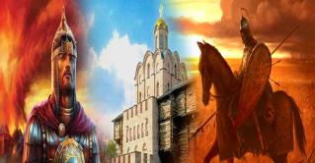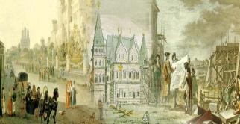

История – свидетель прошлого,
свет истины, живая память,
учитель жизни, вестник старины.
Цицерон

История (греч. – рассказ о прошлом) – наука, изучающая с глубокой древности до современности возникновение и развитие народов, государств и вклад личности в ход общественного развития. Из века в век накапливались вещественные и письменные источники. Этот фонд увеличивался, систематизировался. Благодаря этому возникла наука история.
Великий русский историк XIX века Н.М. Карамзин говорил: «История в некотором смысле есть священная книга народов: главная, необходимая; зерцало их бытия и деятельности; скрижаль откровений и правил; завет предков к потомству; дополнение, изъяснение настоящего и пример будущего».
К сожалению, люди часто упускает из вида тот факт, что человечество не может уверенно существовать в настоящем, строить планы на будущее без знания прошлого. Ошибочно убеждение тех, кто считает, что знание истории нам не нужно. Проходя определённый этап своей жизни, человек невольно убеждается в том, что история государства есть зеркало её нации, в которое смотрит каждое последующее поколение. Прошлое не изменить, как ни старайся, а вот настоящее и, тем более, будущее, пока оно не стало прошлым, человек изменить в силах.
История – кладовая неоценимых знаний, дарованных нам нашими предками. Заглянув в прошлое, можно многое узнать, получить уроки побед и неудач. Где ещё брать совет, как не у истории? Передавая знания из поколения в поколение, наши предшественники донесли до нас свой опыт, чувства и переживания.
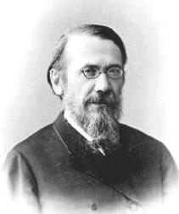
В.О. Ключевский говорил, что «без знания истории мы должны признать себя случайностями, не зная, как и зачем мы живем, как и к чему должны стремиться».
История необходима для человеческого самопознания, является его неотъемлемой составляющей. Человек, знающий и ценящий это, достойно и уверенно идёт по жизни. Разве ни к этому мы стремимся?
Чтобы понять страну, нужно знать её историю. Знание истории даёт нам возможность гордиться своими предками, чувствовать себя наследниками великих событий, осознавать свою причастность к происходящему в настоящем и ощущать ответственность перед своими потомками. На исторической гордости нации формируется патриотизм. Человек должен ассоциировать себя с Отечеством, потому что государство и народ небезлики только с историей.
История России, пожалуй, – самое богатое событиями и выдающимися людьми государство. Сколько раз нашему народу приходилось отстаивать свою независимость. И поле Куликовом, и на поле Бородина, и под Сталинградом…
Сколько жизней отдано на алтарь Отечества!
В этом году мы будем отмечать 200-летие Отечественной войны 1812 года. Для нас Бородинское поле не просто холмы с травой. Здесь шла армия Наполеона. Здесь его солдаты сжигали, убивали, грабили. Они мечтали растоптать Россию, расхитить все её богатства. Их было около 600 тысяч, а в наших двух армиях около 160 тысяч. На этом поле смертельное ранение в грудь получил генерал А.А.Тучков. Его не смогли вынести с поля боя. Вспаханное артиллерийскими снарядами, оно навсегда поглотило героя. Жена его так и не нашла останков мужа. На этом поле она основала Спасо-Бородинский монастырь для вечного поминовения павших воинов. Там пекли самый вкусный «Бородинский хлеб».
Каждая пядь земли русской хранит память о наших предках. Как же после этого не стремиться знать историю?..

Ресурсы:
- http://www.zapolni-probel.ru/templates/Gemini/img/slide3.jpg
- http://www.zapolni-probel.ru/templates/Gemini/img/slide4.jpg
- http://www.zapolni-probel.ru/templates/Gemini/img/slide1.jpg
- http://www.proza.ru/pics/2008/11/15/331.jpg
- http://wap.fictionbook.ru/static/bookimages/01/64/87/01648795.bin.dir/h/i_004.jpg

